
Российская Федерация
Новгородская область Валдайский район
СОВЕТ ДЕПУТАТОВ РОЩИНСКОГО
СЕЛЬСКОГО ПОСЕЛЕНИЯ

Р Е Ш Е Н И Е

от 30.06.2021 № 43
п. Рощино

О внесении изменений в Правила
землепользования и застройки
Рощинского сельского поселения

На основании Федерального закона от 06 октября 2003 года № 131-ФЗ «Об общих принципах организации местного самоуправления в Российской Федерации», Градостроительного Кодекса Российской Федерации, с учетом результатов публичных слушаний, Совет депутатов Рощинского сельского поселения
РЕШИЛ:
1. Утвердить прилагаемые документы по внесению изменений в Правила землепользования и застройки Рощинского сельского поселения, утвержденные решением Совета депутатов Рощинского сельского поселения от 20.09.2012 № 112. (Правила землепользования и застройки Рощинского сельского поселения в ред. от 30.06.2021 г. размещены на официальном сайте Администрации Рощинского сельского поселения: http://admroshino.ru в разделе «Градостроительная деятельность» и в Федеральной Государственной информационной системе территориального планирования: http://fgis.minregion.ru).
2.Опубликовать решение в информационном бюллетене «Рощинский вестник» и разместить на официальном сайте администрации.

Глава сельского поселения В.Б.Мячин

Приложение
к решению Совета депутатов
Рощинского сельского поселения
от 30.06.2021 № 43

Изменения в Правила землепользования и застройки
Рощинского сельского поселения

1. Изменить для земельного участка с кадастровым номером 53:03:1414001:79 площадью 8 371 кв.м., расположенного по адресу: Новгородская область, Валдайский муниципальный район, Рощинское сельское поселение, д. Ключи, земли населённых пунктов, территориальную зону Р.1 на территориальную зону Ж.1 с установлением градостроительных регламентов для зоны застройки индивидуальными и малоэтажными жилыми домами в соответствии со схемой расположения земельного участка.
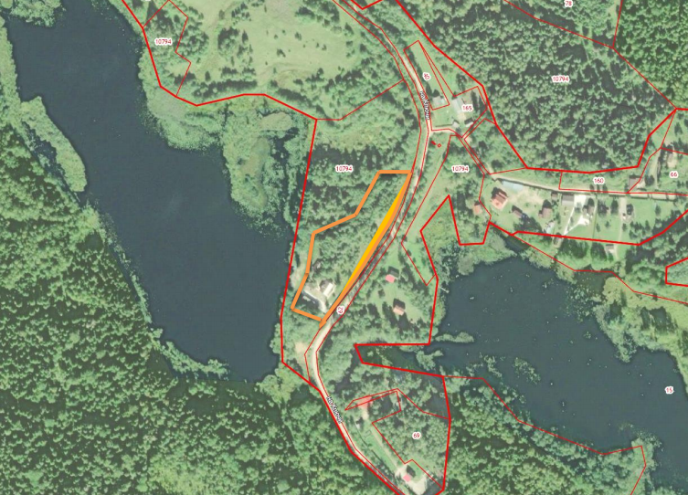

2. Изменить для трёх земельных участков площадью: ЗУ1 - 2023 кв.м; ЗУ2 - 24788 кв.м; ЗУ3 - 28998 кв.м., расположенных в кадастровом квартале 53:03:1412001 по адресу: Новгородская область, Валдайский муниципальный район, Рощинское сельское поселение, д. Байнёво, земли населённых пунктов, собственность по которым не разграничена, территориальную зону СХ.2 на территориальную зону Р.2 с установлением градостроительных регламентов для зоны размещения объектов санаторно-курортного лечения, отдыха и туризма в соответствии со схемами расположения земельных участков:

